Acer palmatum dissectum "Ornatum"

Özellikleri

Genişliği ve yüksekliği 3m'ye kadar uzayabilir. İlkbaharda parlak bronz-kırmızı ağaç yaprakları yazın yeşilimsi sonbaharda fes rengi-turuncu olarak değişir. Asitli ve kumlu topraklarda yetişir.

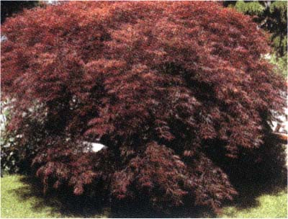

Hastalıkları
Yapraklı Ağaclar | YAPRAK  RENGİ | ÇİÇEK  RENGİ | MEYVE  (TOHUM)  RENGİ | SONBAHARDA  YAPRAK  RENGİ | çiçek açma dönemi | boy(max mt.) | çit için | bodur için | grup için | Davranış |  |  | Gelişme |  |  | Toprak |  | Işık İhtiyacı |  |  | İklim |  | Bölge |  |  |  | not
 |  |  |  |  |  |  |  |  |  | yayılıcı | dağınık | piramit form | yavaş | orta | hızlı | taze / havalanmış | kuru | güneş | gölge | yarı gölge | soğuk | ılıman | kıyı şeridi | alçak rakım | yüksek rakım | ova | not
Acer palmatum dissectum "Ornatum" | Kırmızı | - | - | Turuncu | - | 3 | Bodur İçin | - | - | - | - | - | X | - | - | - | - | - | X | X | - | - | - | - | - | - | -

